**Тема: «Квест в виде конкурсной программы, посвящённой Дню защитника Отечества»**

**Категория участников:** учащиеся 4 класса и их родители.

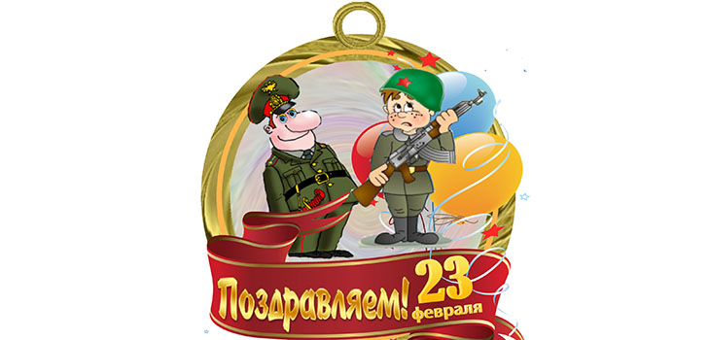

**Цель мероприятия:** гражданско-патриотическое и гендерное воспитание

**Задачи:**

- способствовать гражданско-патриотическому и гендерному воспитанию,

- к концу мероприятияучащиеся узнают новую информацию о празднике День защитников Отечества; о героическом прошлом своих земляков,

-воспитывать чувство гордости за свою Родину,

- создать условия для сплочения коллектива через познавательную, творческую, активную деятельность,

-доставить детям и взрослым чувство радости, создать атмосферу праздника и соперничества между командами;

-развивать быстроту, ловкость, смекалку, внимание, сообразительность.

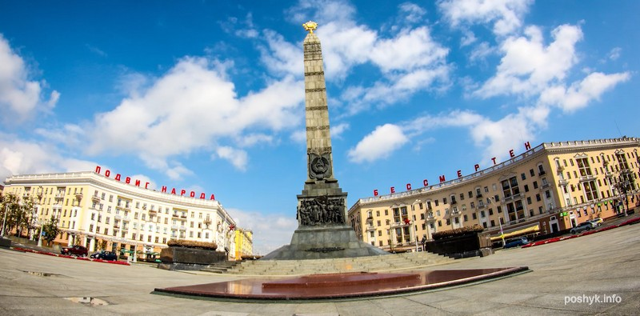

**Оборудование:** музыкальные треки, компьютер, листы А-4, буквы в конверте, мобильнее телефоны, интернет, картинки на компьютере с изображением сражения 23.02.1918г, жетона смерти, фотография П.М. Машерова.

**Ход мероприятия:**

***Как фон звучат минусовки военных песен.***

1. **Вступительная беседа**

- Здравствуйте уважаемые гости! Мы рады приветствовать вас солнечным февральским утром у нас в школе.

-Ребята, сегодня не просто февральский день. Сегодня особенный праздничный день. А может кто-нибудь знает, что это за праздник? И кого поздравляют в этот день?

-День защитников Отечества! (ответы детей). Правильно. А знаете ли вы историю этого праздника? Хотите узнать? Тогда садитесь по удобнее и слушайте. А было это в далёком 1918 году. Сколько лет назад?(101год) Рабоче-Крестьянская армия одержала первую победу над врагом….

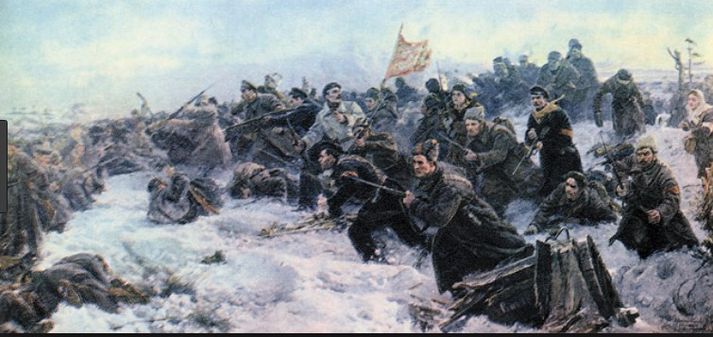

23 февраля - день защитников Отечества. Наравне с мужчинами Родину защищали женщины. Поскольку испокон веков защитниками Родины, Отечества считались и были мужчины, то это воистину «Мужской день», в который представители сильного пола – от мальчишек до седых ветеранов – принимают поздравления и получают подарки.

С раннего детства мальчик должен формировать свой характер, воспитывать в себе смелость, решительность, честность. Хотите ли вы проверить себя на силу и выносливость, смекалку и находчивость? Сумеете себя показать? Давайте.

Для этого мы разделимся на 4 команды, которые выберу себе героическое название.

1. **Основная часть мероприятия**

***Пояснение:***

В конце квеста учащиеся должны собрать фразу:

***Живым – Героев чтить, не забывать.***

***Их имена хранить в бессмертных списках,***

***Об их отваге всем напоминать***

***И класть цветы к подножьям обелиска.***

Класс разделён на 4 команды. Каждая строка выведена на листе разного цвета с номерами. Собрать по расположению цветов радуги в строгом порядке номеров по возрастанию.

|  |  |  |  |
| --- | --- | --- | --- |
| Живым - | Героев | чтить, | не забывать. |
| 1 | 2 | 3 | 4 |
| Их имена | хранить | в бессмертных | списках, |
| 1 | 2 | 3 | 4 |
| Об их | отваге | всем | напоминать |
| 1 | 2 | 3 | 4 |
| И класть | цветы | к подножьям | обелиска. |
| 1 | 2 | 3 | 4 |

**2.1.Познавательная часть.**

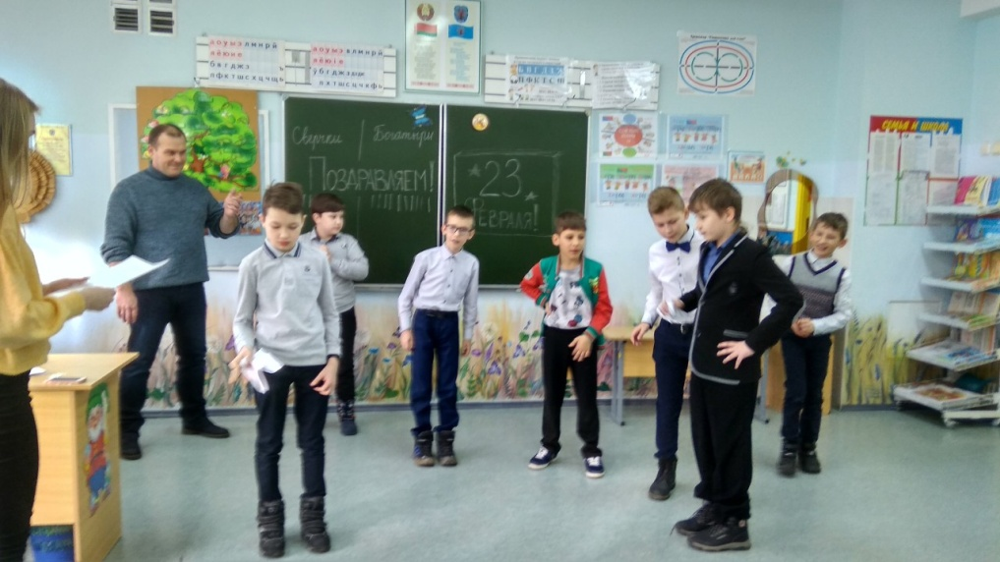

**Задание 1: «Слушать всем»**

После его выполнения участники получают только одно слово из первой строки.

-Родина - вот то самое бесценное богатство, которое вместе с жизнью получает человек, когда рождается на свет. Родина, как и жизнь у человека одна. Каждый из нас носит образ Родины в своём сердце.

-А какой образ Родины у вас, с чего она у вас начинается? (ответы детей).

Вот как в песне поётся об этом.

Прослушайте песню «С чего начинается Родина» и соедините на листе части слов в слова, слова в словосочетания, которые в песни исполнители называют как начало Родины.

|  |  |  |
| --- | --- | --- |
| картинки |  | У нас никому не отнять |
| хорошие верные товарищи | у ворот |
| песня | скворца |
| в испытаниях | не видно конца |
| скамья | в твоём букваре |
| берёзка | горящие вдали |
| весенняя запевка | в соседнем дворе |
| дорога просёлочная | в шкафу нашли |
| окошки | колёс |
| забытых давно фотокарточек | пела нам мать |
| стук вагонных | во поле растёт |
| клятва в юности | ей произнёс |

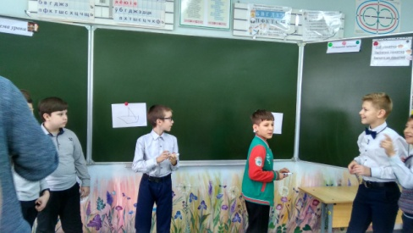

**Ответ:**

|  |  |  |
| --- | --- | --- |
| картинки |  | у нас никому не отнять |
| хорошие верные товарищи | у ворот |
| песня | скворца |
| в испытаниях | не видно конца |
| скамья | в твоём букваре |
| берёзка | горящие вдали |
| весенняя запевка | в соседнем дворе |
| дорога просёлочная | в шкафу нашли |
| окошки | колёс |
| забытых давно фотокарточек | пела нам мать |
| стук вагонных | во поле растёт |
| клятва в юности | ей произнёс |

**Задание 2: «Историки»**

После его выполнения участники получают только одно слово из второй строки.

- Каждый военнослужащий имеет личный знак. Это жетон - «медальон смерти», «смертельный медальон». Как вы думаете, для чего он нужен? (позволяющий [идентифицировать](https://ru.wikipedia.org/wiki/%D0%98%D0%B4%D0%B5%D0%BD%D1%82%D0%B8%D1%84%D0%B8%D0%BA%D0%B0%D1%86%D0%B8%D1%8F) [военнослужащего](https://ru.wikipedia.org/wiki/%D0%92%D0%BE%D0%B5%D0%BD%D0%BD%D0%BE%D1%81%D0%BB%D1%83%D0%B6%D0%B0%D1%89%D0%B8%D0%B9), в частности, быстро опознавать убитых и раненых в [боевых условиях](https://ru.wikipedia.org/w/index.php?title=%D0%91%D0%BE%D0%B5%D0%B2%D1%8B%D0%B5_%D1%83%D1%81%D0%BB%D0%BE%D0%B2%D0%B8%D1%8F&action=edit&redlink=1), и потому обязательный к ношению при себе для всех военнослужащих).

Как правило, жетоны военнослужащих (личные знаки) представляют собой [металлические](https://ru.wikipedia.org/wiki/%D0%9C%D0%B5%D1%82%D0%B0%D0%BB%D0%BB%D1%8B) [жетоны](https://ru.wikipedia.org/wiki/%D0%96%D0%B5%D1%82%D0%BE%D0%BD), носимые на цепочке на [шее](https://ru.wikipedia.org/wiki/%D0%A8%D0%B5%D1%8F), на которых записаны [личный](https://ru.wikipedia.org/wiki/%D0%9B%D0%B8%D1%87%D0%BD%D1%8B%D0%B9_%D0%BD%D0%BE%D0%BC%D0%B5%D1%80) [идентификационный](https://ru.wikipedia.org/wiki/%D0%98%D0%B4%D0%B5%D0%BD%D1%82%D0%B8%D1%84%D0%B8%D0%BA%D0%B0%D1%86%D0%B8%D1%8F_(%D0%B8%D0%BD%D1%84%D0%BE%D1%80%D0%BC%D0%B0%D1%86%D0%B8%D0%BE%D0%BD%D0%BD%D1%8B%D0%B5_%D1%81%D0%B8%D1%81%D1%82%D0%B5%D0%BC%D1%8B)) номер военнослужащего или сотрудника специальных служб или органов, а также (не обязательно) имя, фамилия или дополнительные сведения — о принадлежности к определённому [подразделению](https://ru.wikipedia.org/wiki/%D0%9F%D0%BE%D0%B4%D1%80%D0%B0%D0%B7%D0%B4%D0%B5%D0%BB%D0%B5%D0%BD%D0%B8%D0%B5_(%D0%B2%D0%BE%D0%B5%D0%BD%D0%BD%D0%BE%D0%B5_%D0%B4%D0%B5%D0%BB%D0%BE)), о [группе крови](https://ru.wikipedia.org/wiki/%D0%93%D1%80%D1%83%D0%BF%D0%BF%D0%B0_%D0%BA%D1%80%D0%BE%D0%B2%D0%B8), [вероисповедании](https://ru.wikipedia.org/wiki/%D0%9A%D0%BE%D0%BD%D1%84%D0%B5%D1%81%D1%81%D0%B8%D1%8F) и другие. В [ВС СССР](https://ru.wikipedia.org/wiki/%D0%92%D0%BE%D0%BE%D1%80%D1%83%D0%B6%D1%91%D0%BD%D0%BD%D1%8B%D0%B5_%D0%A1%D0%B8%D0%BB%D1%8B_%D0%A1%D0%A1%D0%A1%D0%A0)[[1]](https://ru.wikipedia.org/wiki/%D0%96%D0%B5%D1%82%D0%BE%D0%BD_%D0%B2%D0%BE%D0%B5%D0%BD%D0%BD%D0%BE%D1%81%D0%BB%D1%83%D0%B6%D0%B0%D1%89%D0%B5%D0%B3%D0%BE#cite_note-1), а теперь и России ношение жетона с личным номером предусмотрено в брюках, для чего в них сделан специальный карман — «[пистончик](https://ru.wikipedia.org/wiki/%D0%9F%D0%B8%D1%81%D1%82%D0%BE%D0%BD%D1%87%D0%B8%D0%BA" \o "Пистончик)» («[пистон](https://ru.wikipedia.org/wiki/%D0%9F%D0%B8%D1%81%D1%82%D0%BE%D0%BD)»), ранее [часовой карман](https://ru.wikipedia.org/w/index.php?title=%D0%A7%D0%B0%D1%81%D0%BE%D0%B2%D0%BE%D0%B9_%D0%BA%D0%B0%D1%80%D0%BC%D0%B0%D0%BD&action=edit&redlink=1) брюк, как правило с правой стороны, между ширинкой и боковым карманом, как наиболее сохранное место в [бою](https://ru.wikipedia.org/wiki/%D0%91%D0%BE%D0%B9).

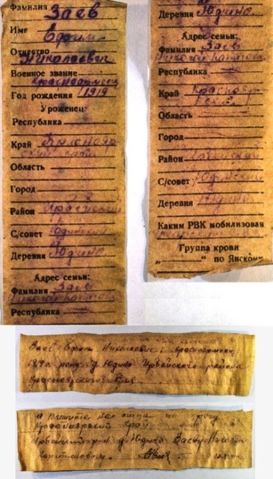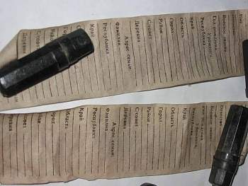

Во время [Великой Отечественной войны](https://ru.wikipedia.org/wiki/%D0%92%D0%B5%D0%BB%D0%B8%D0%BA%D0%B0%D1%8F_%D0%9E%D1%82%D0%B5%D1%87%D0%B5%D1%81%D1%82%D0%B2%D0%B5%D0%BD%D0%BD%D0%B0%D1%8F_%D0%B2%D0%BE%D0%B9%D0%BD%D0%B0) в Рабоче-Крестьянской Красной Армии вместо металлических жетонов использовались закручивающиеся пластмассовые пенальчики (медальоны), в которые вкладывался листок бумаги с данными бойца. Использовался либо специальный бланк, либо обычная рукописная записка. Бланк заполнялся в двух экземплярах. В случае гибели бойца один экземпляр отправлялся в канцелярию, второй оставался с телом и передавался родственникам после погребения.

Если солдату по какой-то причине не хватало пенала, некоторые использовали гильзы от патрона к винтовке Мосина. Вытащив пулю, солдат высыпал порох, клал в гильзу записку, а затем затыкал отверстие перевернутой пулей.

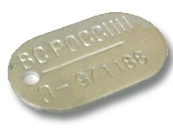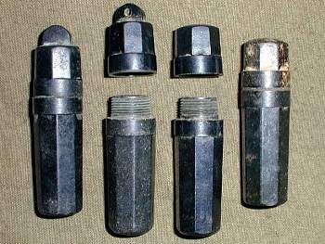

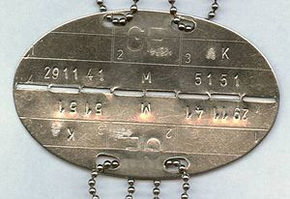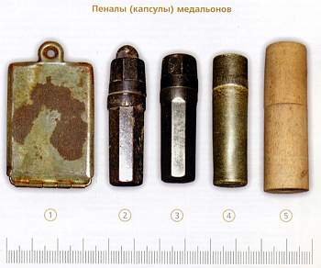

- Родина для каждого из нас – это наш город, улица, знакомые нам с детства.

Порой мы ежедневно ходим по давно знакомым улицам и даже не

задумываемся, почему улица носит то или иное название?

Улицы - немые свидетели и хранители истории наших городов. Многие улицы названы в честь писателей и поэтов, композиторов, коммунистических деятелей, знаменательных дат и праздников, героев гражданской и Великой Отечественной войн.

Знать о людях, именами которых названы улицы городов, означает знать историю и культуру страны, где ты живёшь, знать её народ.

Есть в городе Минске улица - проспект Петра Мироновича Машерова. Кто же это такой? (ответы детей). Узнать хотите? Тогда немного терпения…

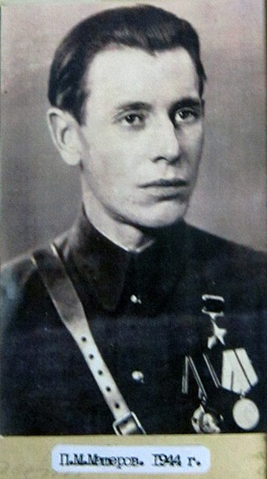

В этом году 26 февраля исполняется 101 год Петру Мироновичу Машерову.

**Задание, с помощью интернета заполнить бумажный вкладыш с личными данными военнослужащего Петра Мироновича Машерова.**

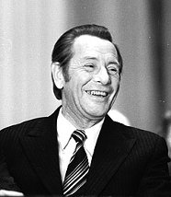

*Структура вкладыша:*

Фамилия_______________

Имя_________________

Отчество-____________________

Год рождения___________

Звание____________________

Уроженство___________________________

Военкомат призыва______________________

Данные о семье: адрес_____________________

Ф.и.о. жены________________

Ближайшие родственники_____________________________

Группа крови согласно классификации чешского врача Яна Янского (от 1 до 4)______________________________

***Ответ:***

Материал из Википедии

https://ru.wikipedia.org/wiki/%D0%9C%D0%B0%D1%88%D0%B5%D1%80%D0%BE%D0%B2,_%D0%9F%D1%91%D1%82%D1%80_%D0%9C%D0%B8%D1%80%D0%BE%D0%BD%D0%BE%D0%B2%D0%B8%D1%87

**Пётр Миро́нович Маше́ров** ([белор.](https://ru.wikipedia.org/wiki/%D0%91%D0%B5%D0%BB%D0%BE%D1%80%D1%83%D1%81%D1%81%D0%BA%D0%B8%D0%B9_%D1%8F%D0%B7%D1%8B%D0%BA" \o "Белорусский язык) *Пётр Міро́навіч Машэ́раў*; 13 [[26] февраля](https://ru.wikipedia.org/wiki/26_%D1%84%D0%B5%D0%B2%D1%80%D0%B0%D0%BB%D1%8F) [1918](https://ru.wikipedia.org/wiki/1918_%D0%B3%D0%BE%D0%B4), деревня Ширки, [Сенненского уезда](https://ru.wikipedia.org/wiki/%D0%A1%D0%B5%D0%BD%D0%BD%D0%B5%D0%BD%D1%81%D0%BA%D0%B8%D0%B9_%D1%83%D0%B5%D0%B7%D0%B4" \o "Сенненский уезд), [Западная область](https://ru.wikipedia.org/wiki/%D0%97%D0%B0%D0%BF%D0%B0%D0%B4%D0%BD%D0%B0%D1%8F_%D0%BE%D0%B1%D0%BB%D0%B0%D1%81%D1%82%D1%8C_(1917%E2%80%941918)), [РСФСР](https://ru.wikipedia.org/wiki/%D0%A0%D0%A1%D0%A4%D0%A1%D0%A0) — [4 октября](https://ru.wikipedia.org/wiki/4_%D0%BE%D0%BA%D1%82%D1%8F%D0%B1%D1%80%D1%8F) [1980](https://ru.wikipedia.org/wiki/1980_%D0%B3%D0%BE%D0%B4), [Минская область](https://ru.wikipedia.org/wiki/%D0%9C%D0%B8%D0%BD%D1%81%D0%BA%D0%B0%D1%8F_%D0%BE%D0%B1%D0%BB%D0%B0%D1%81%D1%82%D1%8C), [Белорусская ССР](https://ru.wikipedia.org/wiki/%D0%91%D0%B5%D0%BB%D0%BE%D1%80%D1%83%D1%81%D1%81%D0%BA%D0%B0%D1%8F_%D0%A1%D0%A1%D0%A0))

С первых дней доброволец в рядах Красной Армии, боец [истребительного батальона](https://ru.wikipedia.org/wiki/%D0%98%D1%81%D1%82%D1%80%D0%B5%D0%B1%D0%B8%D1%82%D0%B5%D0%BB%D1%8C%D0%BD%D1%8B%D0%B9_%D0%B1%D0%B0%D1%82%D0%B0%D0%BB%D1%8C%D0%BE%D0%BD).

Жена Полина Андреевна (урождённая Галанова, уроженка деревни Новые Чемоданы [Шкловского района Могилёвской области](https://ru.wikipedia.org/wiki/%D0%A8%D0%BA%D0%BB%D0%BE%D0%B2%D1%81%D0%BA%D0%B8%D0%B9_%D1%80%D0%B0%D0%B9%D0%BE%D0%BD_%D0%9C%D0%BE%D0%B3%D0%B8%D0%BB%D1%91%D0%B2%D1%81%D0%BA%D0%BE%D0%B9_%D0%BE%D0%B1%D0%BB%D0%B0%D1%81%D1%82%D0%B8) (воевала с П. М. Машеровым в одном партизанском отряде) (1917 — 23 февраля 2002).

-Как показали годы, такой способ хранения личной информации не самый практичный. Вода, проникающая со временем внутрь пенала, зачастую разрушает бумагу или приводит её в такое состояние, что текст невозможно прочесть. Сохранность зависит от условий, в которых находился пенал и от того, насколько хорошо он был закручен. Используя специальные методики, выработанные участниками [поисковых отрядов](https://ru.wikipedia.org/wiki/%D0%9F%D0%BE%D0%B8%D1%81%D0%BA%D0%BE%D0%B2%D0%BE%D0%B5_%D0%B4%D0%B2%D0%B8%D0%B6%D0%B5%D0%BD%D0%B8%D0%B5), пенал следует вскрывать особым способом, для того чтобы не повредить и не потерять хранившиеся в нём сведения. В первую очередь это касается способа разворачивания скрученной записки.

К тому же многие советские солдаты вообще не вкладывали записку в «смертный медальон», считая это плохой приметой.

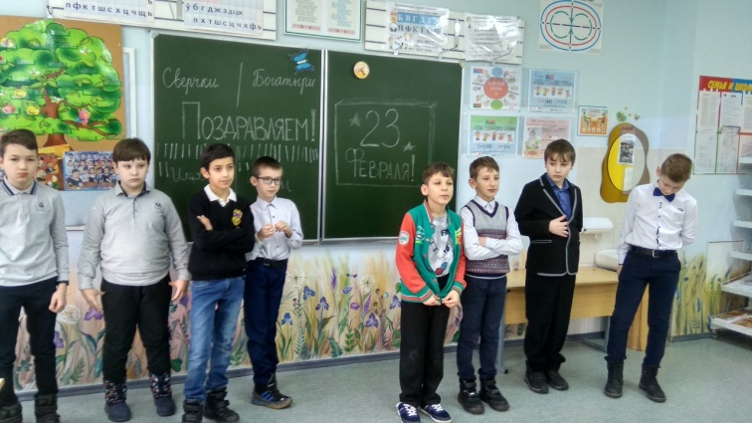 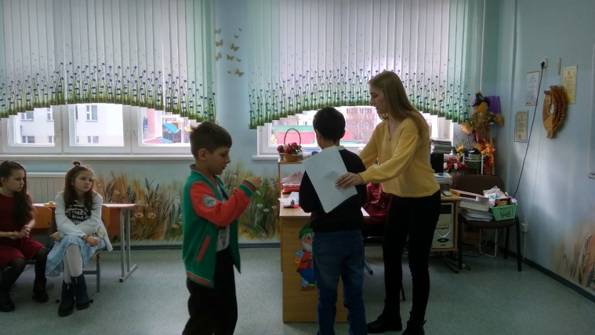

**2.2.Конкурсная часть (интеллектуальное состязание)**

После его выполнения участники получают только одно слово из третьей строки.

**1.«Отгадай загадки».**

* Команды по очереди разгадывают загадки, если не ответит одна команда, отвечает другая. За правильный ответ присуждается один балл. Девочки могут помогать отвечать своей команде.
* Еще вчера он был мальчишкой,

И пошалить всегда был рад.

Сегодня он в строю и в форме...

Так кто же он теперь? *(Солдат)*

* Он стреляет безотказно, * Не моряк он, не танкист,

И любой простой солдат И не повар, не связист,

Управляет им прекрасно. И отнюдь не пулемётчик,

Что же это?... *(Автомат)* А наш добрый славный…

(*Лётчик)*

* Это праздник доблестных и смелых,  
  Тех, кто защищает человечество,  
  В феврале отметим непременно  
   Праздник... (День защитника Отечества)
* *Великая и сильная, * На учениях опасных и в любом бою,  
  Гордимся ею мы. Защищает от осколков голову твою.  
  Стоит непобедимая (Каска)  
  На страже всей страны.  
  ( Армия)*
* Ну, что же, молодцы! С первым испытанием справились! Переходим к следующему!

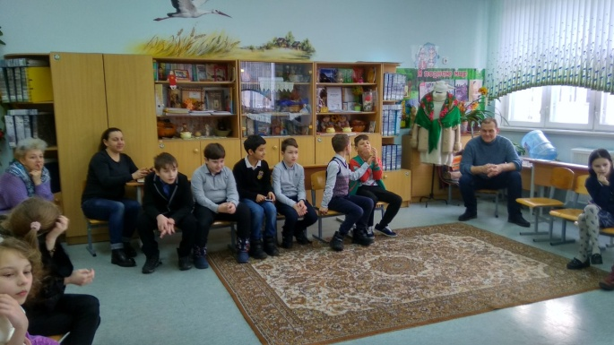

**2. «Из фразы слово не выбросишь».**

Я приглашаю капитанов команд вытянуть конверт с заданием!

Капитаны подходят ко мне, берут конверты и возвращаются в свою команду. По моему сигналу вытаскивают из конверта буквы и составляют слово, лишних букв нет. Побеждает та команда, которая быстрее составила слово и назвала пословицу, в которой оно «живёт».

В первом конверте буквы А, О, Д, Л, С, Т. Во втором – Е, А, Р, Г, Л, Е, Н. ( «солдат», «генерал»).

Можно заработать дополнительный балл, если объяснить смысл пословицы «*Плох тот солдат, который не мечтает стать генералом».*

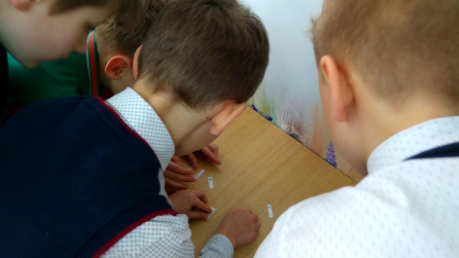

***3.*****«Пожелания»- конкурс для болельщиков.**

На каждую букву имени капитана пожелание мальчикам. Задание выполняют и зачитывают девочки.

Например: Иван:

И- искренности, интереса, искр в глазах,

В- воинственности, верности, важности, внимательности,

А- активности, азарта, аккуратности,

Н- надёжности, нежности, нравственности.

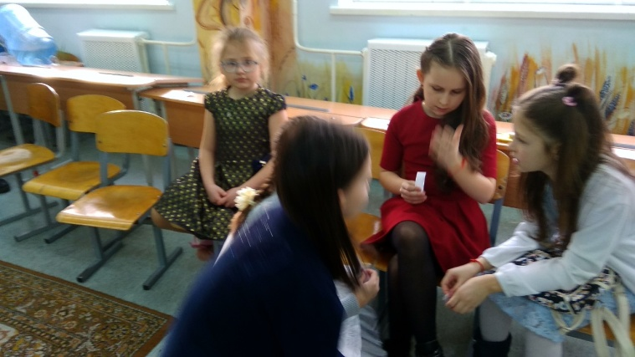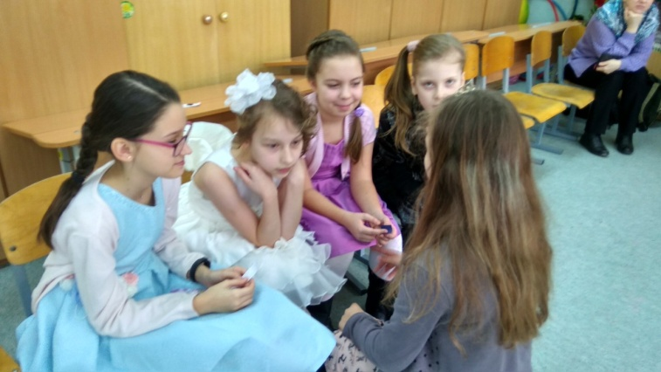

**Музыкальная пауза «Конкурс со стульями»- займи своё место, боец!**

В Конкурсе участвуют ВСЕ желающие. Пока играет музыка, участники по кругу бегают/ходят вокруг стульев, когда музыка останавливается – должны занять место, кому места не хватило, тот выбывает.

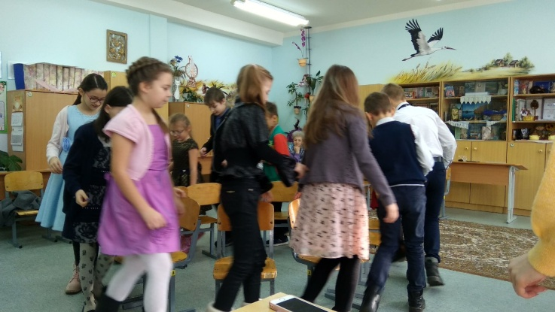

**2.3.Конкурсно-игровая часть (спортивное состязание)**

После его выполнения участники получают только одно слово из четвёртой строки.

**1. «Силачи». Под музыку «Богатырская наша сила»**

А теперь проверим, какие наши мальчики сильные. Два ученика из разных команд выходят к доске, садятся за парту друг напротив друга и ставят сначала правую, а затем левую руку на локоть. По моему сигналу начинают наклонять руку соперника. Победивший ученик приносит 1 балл своей команде.

*По желанию учеников конкурс может проводиться несколько раз, с разными учениками. А затем между победителями, на выявление сильнейшего.*

Молодцы, ребята, все сильные, старались, боролись и не сдавались*!*

*После каждого состязания весь класс аплодирует участникам поединка.*

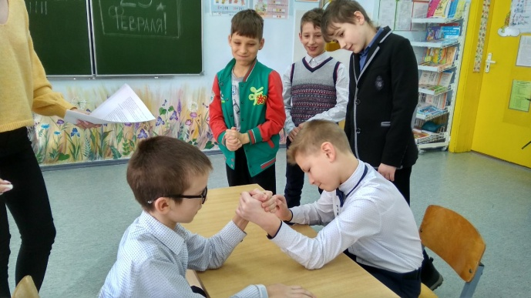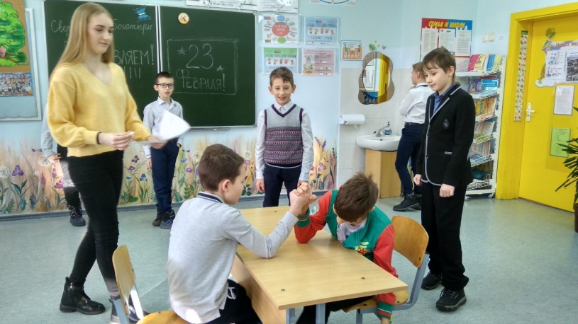

**2. «Переправа через болото».**

Итак, нам нужно перейти через болото, для этого нам понадобится по одному участнику от команды.

Каждый участник получает по две плотной картонки (формата А4). По моей команде ученик бросает перед собой две картонки, перешагнув с одной на другую, он наклоняется, поднимает с пола первую картонку и кладет ее перед собой и т.д. Так, нужно дойти от доски до конца класса и обратно. Кто первым добрался до места, приносит балл своей команде. Если бумага порвалась, то боец выходит из игры, так как подорвался на мине.

(По желанию учеников и если есть время, конкурс может проводиться несколько раз, с разными учениками. После каждого состязания весь класс аплодирует участникам поединка.)

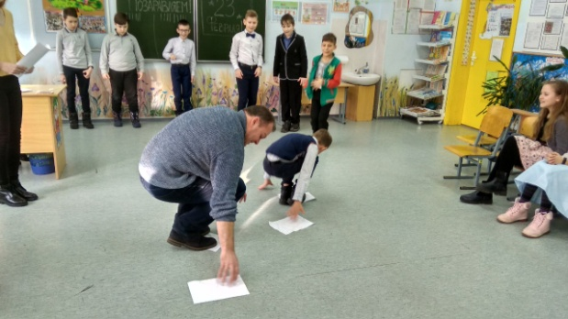

**3. «Изобрази без предметов (крокодил)».**

От каждой команды выходит по ученику и вытягивает полоску бумаги, на которой написано задание. Ученик должен с помощью жестов показать то, что там написано, а его команда отгадать. Если команда угадать не может, могут помочь соперники, тогда они же и получают балл. Задания: 1. Показать солдата. Показать снайпера. 2. Показать самолёт. Показать разведчика. 3. Показать автомат. Показать медсестру.4. Показать раненого солдата. Показать Победу.

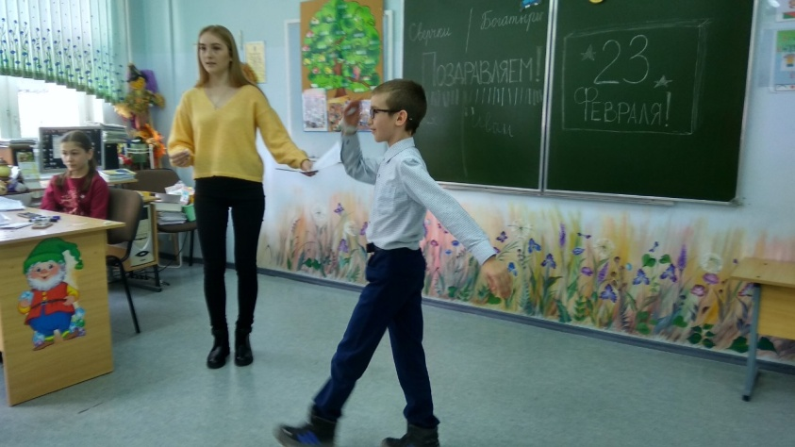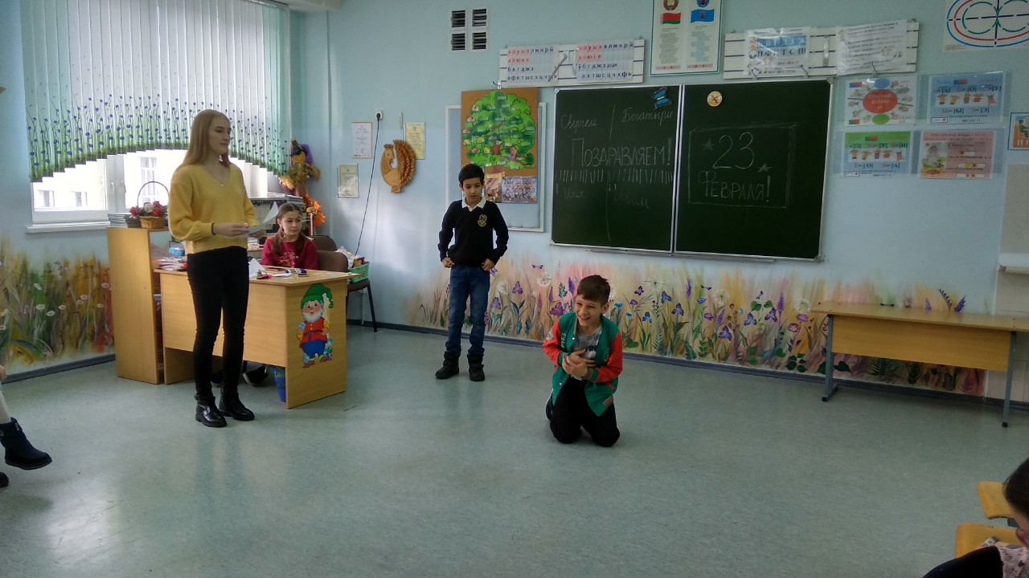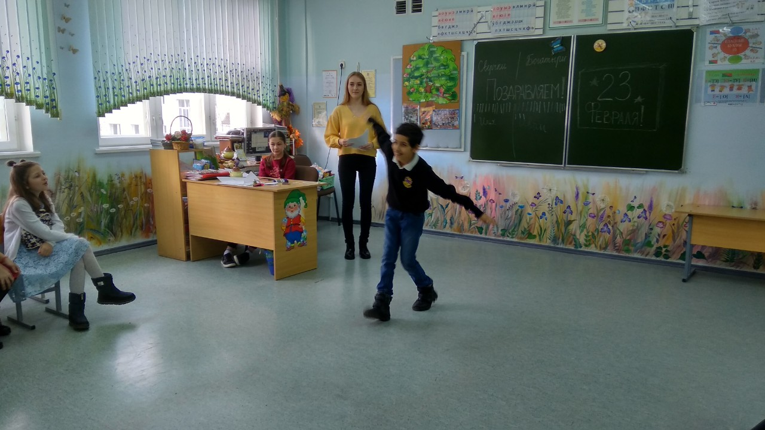

**Поздравления от девочек (**читают стихи)

Чтоб защитниками стать,  
Надо время не терять:  
Добрые дела творить  
И со всеми в дружбе жить!  
  
Поскорее подрастайте  
И девчонок защищайте,  
Будьте лучшими во всём,  
Веселитесь, но с умом.  
  
Пусть везёт вам каждый день  
И лениться будет лень,  
Пусть успехи окрылят —  
С 23 Февраля!

Стихи интернет-источник: © http://pozdravok.ru/pozdravleniya/prazdniki/den-zashchitnikov-otechestva/malchikam/

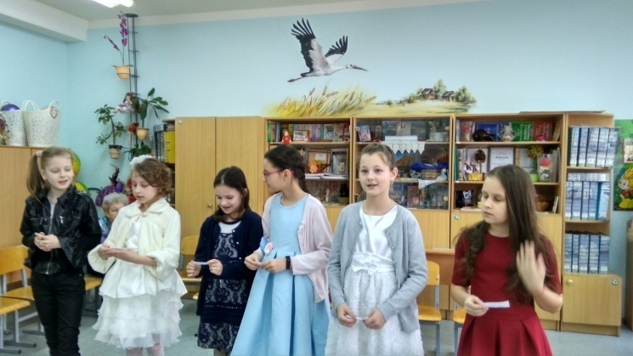  
 **ІІІ. Заключительная часть.**

**Собираются все команды и выкладывают ключевую фразу:**

*Живым – Героев чтить, не забывать.*

*Их имена хранить в бессмертных списках,*

*Об их отваге всем напоминать*

*И класть цветы к подножьям обелиска.*

- Как вы понимаете эти слова? (ответы детей).

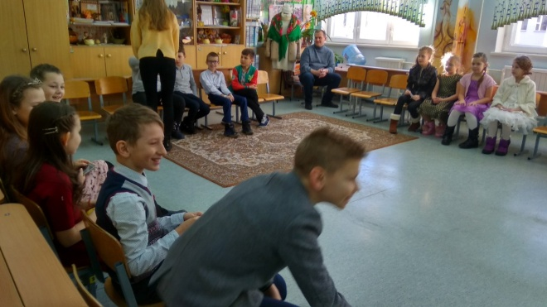

***Исполнение песни «Эх, дороги»***

**ІV. Подведение итогов.**

О каком празднике шла сегодня речь?

Что нового вы о нем узнали?

Не забудьте поздравить с этим праздником своих дедушек, пап, братьев.

Вручение подарков мальчикам.

